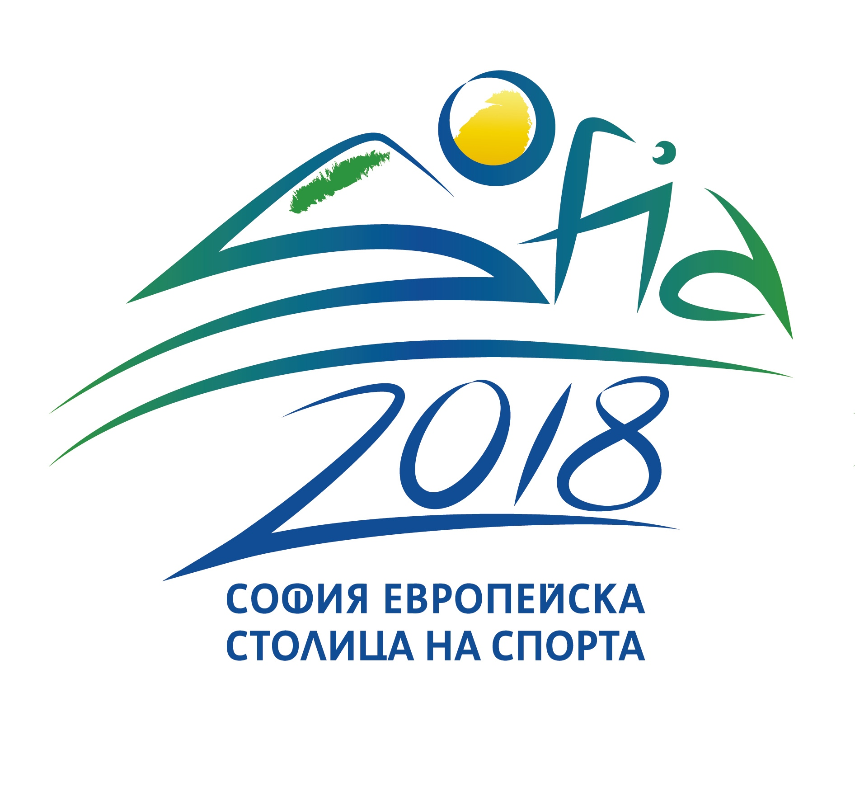
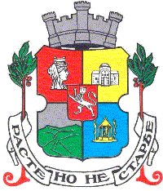

З а я в к а
Ученически турнир „Златна пешка”
24 ноември 2018 г.

Групи: I – 1-4 клас, II – 5-7 калс, III – 8-12 клас

Училище: .......................... район: .................

Списък на участниците: ............. клас;

№ | Име, фамилия | Дата на раждане | Група
1
2
3
4

Учител: ....................... телефон: ..................

Списък на участниците: .................. клас

№ | Име, фамилия | Дата на раждане | Група
1
2
3
4

Учител:....................... телефон: ...........................

Списък на участниците: .................. клас

№ | Име, фамилия | Дата на раждане | Група
1
2
3
4

Директор: .....................................
/Име, фамилия/

